建筑全能耗报告书
公共建筑
设计编号：

工程地点 | ： | 山东-济南
建设单位 | ：
设计单位 | ：
设计人 | ：
校对人 | ：
审定人 | ：
报告日期 | : | 2025年12月23日

采用软件 | : 建筑碳排放CEEB2025 | 
软件版本 | : 20250505(PLUS)
正版授权码 | : T16605419036
研发单位 | : 北京绿建软件股份有限公司
目 录

1 建筑概况 3
2 计算依据 3
3 软件介绍 3
4 气象数据 4
4.1 逐日干球温度表 4
4.2 逐月辐照量表 4
4.3 峰值工况 4
5 围护结构 5
5.1 工程材料 5
5.2 围护结构作法简要说明 5
6 围护结构概况 5
7 房间类型 6
7.1 房间参数表 6
7.2 作息时间表 6
8 采暖空调 6
9 照明 6
10 计算结果 7
10.1 负荷分项统计 7
10.2 逐月负荷表 7
10.3 全年能耗 9
11 附录 11
11.1 工作日/节假日人员逐时在室率(%) 11
11.2 工作日/节假日照明开关时间表(%) 11
11.3 工作日/节假日设备逐时使用率(%) 11

建筑概况
工程名称
工程地点 | 山东-济南
地理位置 | 北纬：37.00° | 东经：116.98°
计算建筑面积(m²) | 地上10825 地下0
建筑层数 | 地上3 地下0
建筑高度（m） | 地上18.0 地下0.0
计算建筑体积(m³) | 61697.80
计算建筑外表面积(m²) | 8329.28
北向角度 | 90
结构类型
外墙太阳辐射吸收系数 | 0.70
屋顶太阳辐射吸收系数 | 0.70
控温期 | 供冷期:5.15-9.15,供暖期:11.15-3.15

计算依据
1. 《建筑节能与可再生能源利用通用规范》GB55010-2021
2. 《民用建筑绿色性能计算标准》JGJ/T 449-2018

软件介绍
本报告内容由建筑碳排放CEEB2025计算并输出，CEEB以CAD为平台，内置DOE2内核，可与建筑节能模型无缝对接，精准快速得到动态理想负荷，软件充分考虑工程实际需求，从冷热源、输配水泵到末端风机，覆盖了常见暖通设备的能耗计算；并支持照明、生活热水、电梯动力、插座设备等能耗计算，最终得到包含详细数据的建筑运行能耗报告。

气象数据

逐日干球温度表
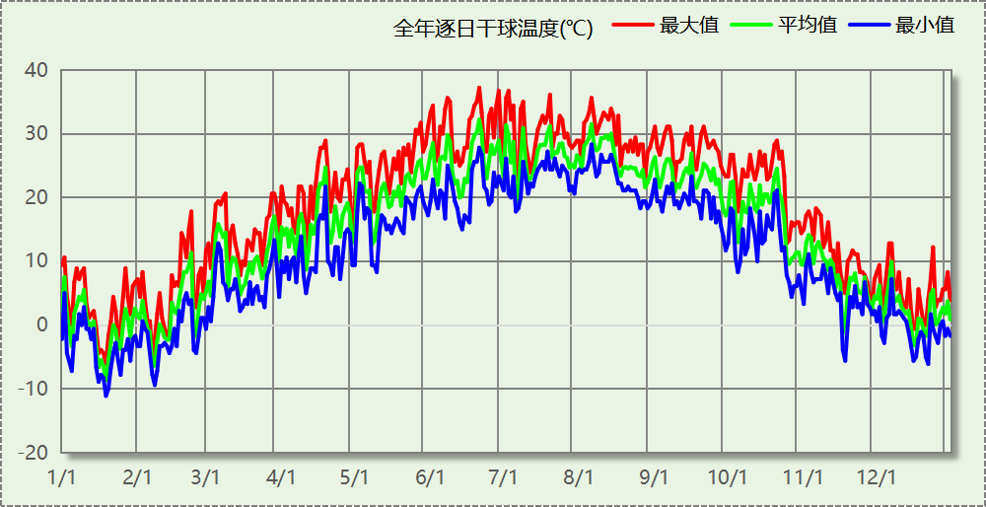

逐月辐照量表
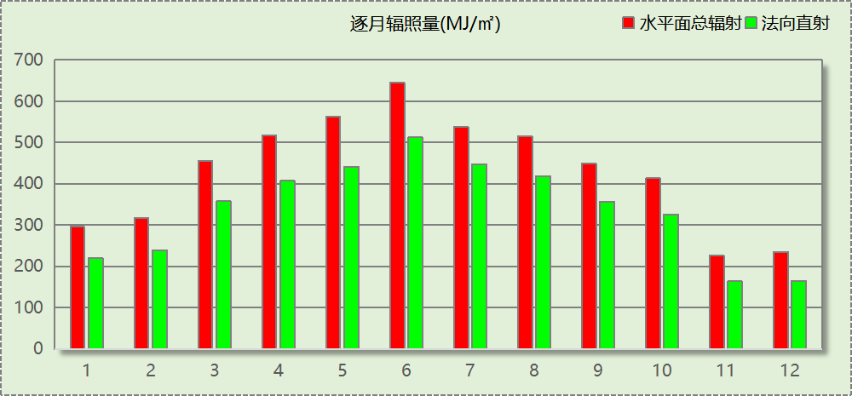

峰值工况
气象数据 | 时刻 | 干球温度(℃) | 湿球温度(℃) | 含湿量(g/kg) | 焓值(kj/kg)
最热 | 06月20日15时 | 37.2 | 21.7 | 10.3 | 63.9
最冷 | 01月18日06时 | -11.1 | -12.8 | 0.6 | -9.7

围护结构

工程材料
材料名称 | 导热系数  λ | 蓄热系数  S | 密度  ρ | 比热容  Cp | 蒸汽渗透  系数u | 数据来源
材料名称 | W/(m.K) | W/(㎡.K) | kg/m³ | J/(kg.K) | g/(m.h.kPa) | 数据来源
水泥砂浆 | 0.930 | 11.370 | 1800.0 | 1050.0 | 0.0210
石灰砂浆 | 0.810 | 10.070 | 1600.0 | 1050.0 | 0.0443
钢筋混凝土 | 1.740 | 17.200 | 2500.0 | 920.0 | 0.0158
碎石、卵石混凝土(ρ=2300) | 1.510 | 15.360 | 2300.0 | 920.0 | 0.0173
挤塑聚苯乙烯泡沫塑料（带表皮） | 0.030 | 0.340 | 35.0 | 1380.0 | 0.0000
加气混凝土、泡沫混凝土(ρ=700) | 0.180 | 3.100 | 700.0 | 1050.0 | 0.0998

围护结构作法简要说明
1. 屋顶：屋顶构造一 (K=0.774,D=3.691)：（由上到下）
碎石、卵石混凝土(ρ=2300) 40mm＋挤塑聚苯乙烯泡沫塑料（带表皮） 20mm＋水泥砂浆 20mm＋加气混凝土、泡沫混凝土(ρ=700) 80mm＋钢筋混凝土 120mm＋石灰砂浆 20mm
2. 外墙（填充墙）：外墙构造一 (K=1.126,D=2.941)：（由外到内）
水泥砂浆 20mm＋挤塑聚苯乙烯泡沫塑料（带表皮） 20mm＋水泥砂浆 20mm＋钢筋混凝土 200mm＋石灰砂浆 20mm
3. 热桥柱：梁柱构造一 (K=1.126,D=2.941)：（由外到内）
水泥砂浆 20mm＋挤塑聚苯乙烯泡沫塑料（带表皮） 20mm＋水泥砂浆 20mm＋钢筋混凝土 200mm＋石灰砂浆 20mm
4. 采暖与非采暖隔墙：内墙构造一 (K=1.925,D=2.391)：
水泥砂浆 20mm＋混凝土多孔砖(190六孔砖） 190mm＋石灰砂浆 20mm
5. 幕墙：12A钢铝单框双玻窗（平均） (K=3.900)：
传热系数3.900W/㎡.K，窗太阳得热系数0.652
6. 外窗：12A钢铝单框双玻窗（平均） (K=3.900)：
传热系数3.900W/㎡.K，窗太阳得热系数0.652
7. 周边地面：周边地面构造一 (K=4.988,D=1.431)：
水泥砂浆 20mm＋钢筋混凝土 120mm

围护结构概况

 |  |  | 设计建筑
体形系数S |  |  | 0.14
屋顶传热系数K  和热惰性指标 D |  |  | 0.77  3.69
外墙传热系数K  和热惰性指标 D |  |  | 1.13  2.94
挑空(或架空)楼板传热系数K  和热惰性指标 D |  |  | －  －
天窗传热系数K  和太阳得热系数 SHGC |  |  | －  －
外窗（包括透明幕墙） | 朝向 | 立面 | 窗墙比 | 传热  系数 | 太阳得热系数
外窗（包括透明幕墙） | 南向 | 南-默认立面 | 0.21 | 3.90 | 0.65
外窗（包括透明幕墙） | 北向 | 北-默认立面 | 0.06 | 3.90 | 0.65
外窗（包括透明幕墙） | 东向 | 东-默认立面 | 0.10 | 3.90 | 0.65
外窗（包括透明幕墙） | 西向 | 西-默认立面 | 0.30 | 3.90 | 0.65

房间类型

房间参数表
房间类型 | 空调  温度℃ | 供暖  温度℃ | 新风量 | 渗透风  换气次数 | 人员密度 | 照明功率 | 插座设备  功率
普通办公室 | 26 | 20 | 30(m³/h.人) | 0(次/h) | 8(㎡/人) | 8(W/㎡) | 15(W/㎡)

作息时间表
详见附录

采暖空调
类别 | 负荷(kWh/a) | 系统综合性能系数 | 电耗(kWh/a)
供冷 | 519798 | 3.5 | 148514

类别 | 负荷(kWh/a) | 系统综合性能系数 | 耗电(kWh/a)
供暖 | 526079 | 0.81 | 649481

照明
房间类型 | 单位面积电耗  (kWh/㎡) | 房间数量 | 房间合计面积  (㎡) | 合计电耗  (kWh)
办公-普通办公室 | 13.44 | 58 | 10729 | 144198
总计 |  |  |  | 144198

计算结果

负荷分项统计
分类 | 围护传热 | 室内得热 | 窗日射 | 不利  新风/渗透 | 有利  新风/渗透 | 热回收 | 合计
供暖(kWh/㎡) | -44.11 | 17.56 | 3.93 | -25.98 | — | 0.00 | -48.60
供冷(kWh/㎡) | 4.64 | 23.08 | 4.19 | 16.24 | -0.13 | 0.00 | 48.02
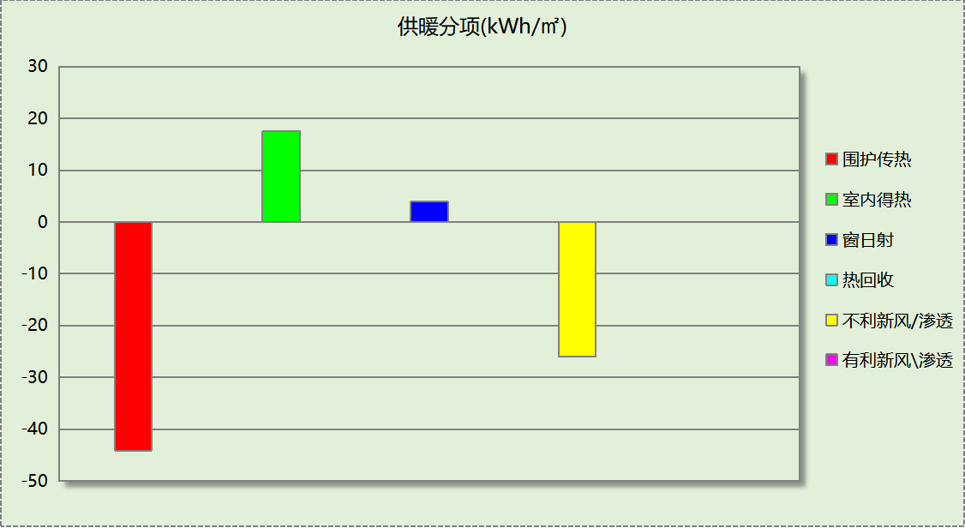
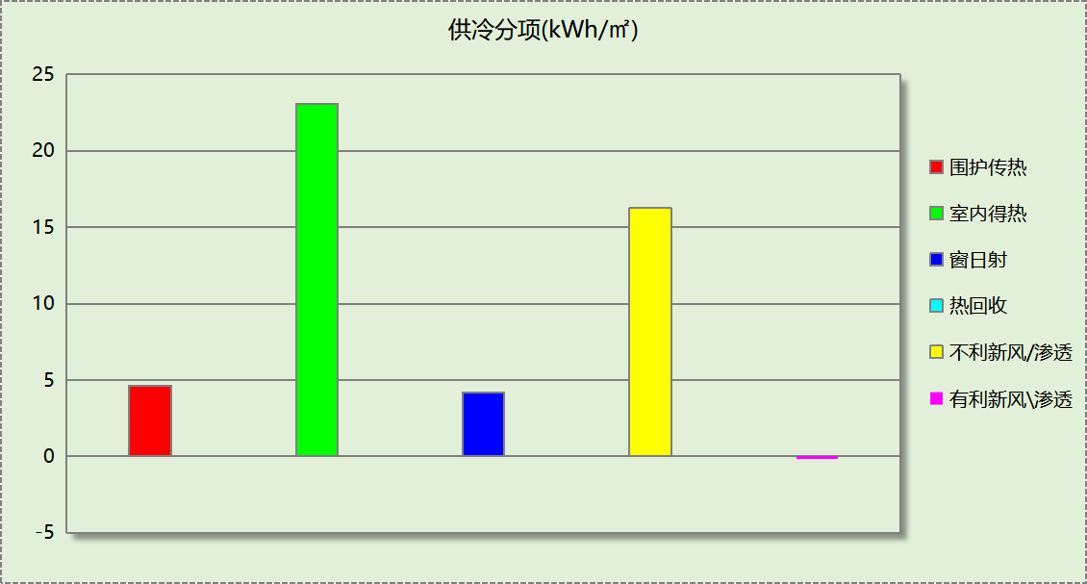

逐月负荷表
月份 | 供暖(kWh) | 供冷(kWh) | 热负荷  峰值(kW) | 热负荷  峰值时刻 | 冷负荷  峰值(kW) | 冷负荷  峰值时刻
1月 | 178304 | 0 | 1510.741 | 1月21日8时 | 0.000 | --
2月 | 133526 | 0 | 1497.588 | 2月14日8时 | 0.000 | --
3月 | 28838 | 0 | 1010.012 | 3月4日8时 | 0.000 | --
4月 | 0 | 0 | 0.000 | -- | 0.000 | --
5月 | 0 | 27097 | 0.000 | -- | 456.908 | 5月29日16时
6月 | 0 | 93970 | 0.000 | -- | 773.734 | 6月21日15时
7月 | 0 | 181415 | 0.000 | -- | 1038.405 | 7月19日16时
8月 | 0 | 166312 | 0.000 | -- | 1060.686 | 8月6日10时
9月 | 0 | 51005 | 0.000 | -- | 648.342 | 9月5日13时
10月 | 0 | 0 | 0.000 | -- | 0.000 | --
11月 | 47059 | 0 | 1319.597 | 11月18日8时 | 0.000 | --
12月 | 138352 | 0 | 1496.188 | 12月16日8时 | 0.000 | --
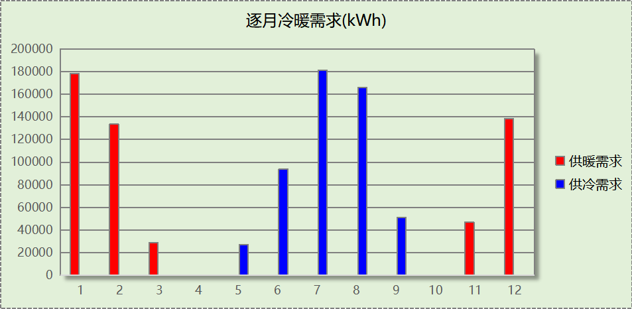
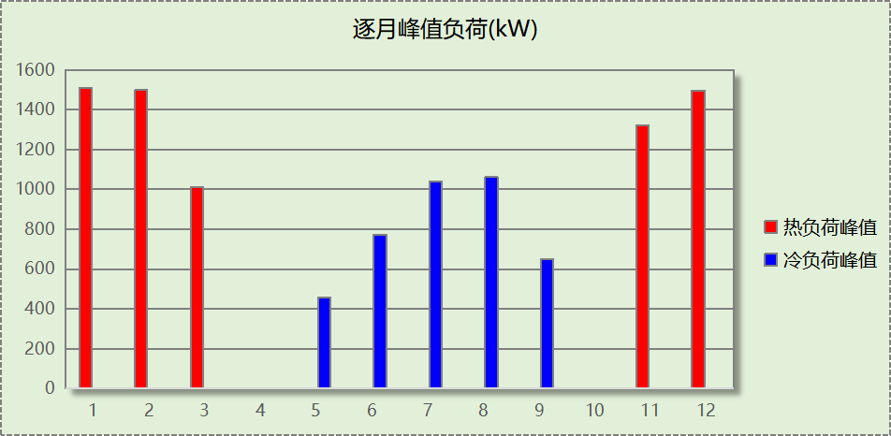

全年能耗
能耗分类 | 能耗子类 | 设计建筑  (kWh/㎡) | 备注
供冷电耗(Ec) |  | 13.72
供暖电耗(Eh) |  | 60.00
照明电耗 |  | 13.32
插座设备电耗 |  | -
其他电耗(Eo) | 电梯 | 0.00
其他电耗(Eo) | 独立排风机 | 0.00
其他电耗(Eo) | 生活热水 | 0.00 | 扣减了太阳能热水
其他电耗(Eo) | 其他设备 | 0.00
其他电耗(Eo) | 合计 | 0.00
可再生能源  (Er) | 光伏发电(Ep) | 0.00
可再生能源  (Er) | 风力发电(Ew) | 0.00
建筑总能耗(E1)：电耗(kWh/㎡) |  | 87.04 | E1=Ec+Eh+Ef+Eo-Er
建筑总能耗(E1)：标煤(kgce/㎡) |  | 28.72

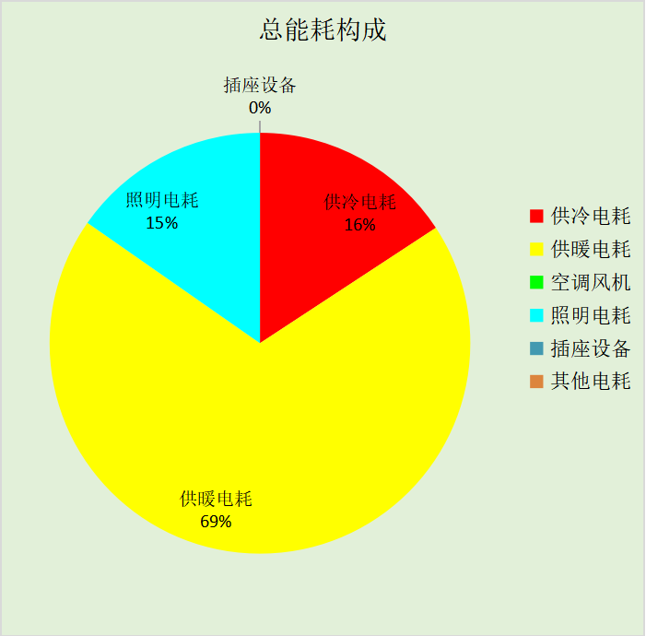

附录

工作日/节假日人员逐时在室率(%)

房间类型 | 1 | 2 | 3 | 4 | 5 | 6 | 7 | 8 | 9 | 10 | 11 | 12 | 13 | 14 | 15 | 16 | 17 | 18 | 19 | 20 | 21 | 22 | 23 | 24
办公-普通办公室 | 0 | 0 | 0 | 0 | 0 | 0 | 10 | 50 | 100 | 100 | 100 | 30 | 100 | 100 | 100 | 100 | 50 | 20 | 10 | 0 | 0 | 0 | 0 | 0
办公-普通办公室 | 0 | 0 | 0 | 0 | 0 | 0 | 0 | 20 | 45 | 0 | 0 | 0 | 0 | 0 | 0 | 0 | 0 | 0 | 0 | 0 | 0 | 0 | 0 | 0

注：上行：工作日；下行：节假日

工作日/节假日照明开关时间表(%)

房间类型 | 1 | 2 | 3 | 4 | 5 | 6 | 7 | 8 | 9 | 10 | 11 | 12 | 13 | 14 | 15 | 16 | 17 | 18 | 19 | 20 | 21 | 22 | 23 | 24
办公-普通办公室 | 10 | 10 | 10 | 10 | 10 | 10 | 10 | 36 | 62 | 56 | 54 | 43 | 53 | 55 | 58 | 67 | 40 | 18 | 10 | 10 | 10 | 10 | 10 | 10
办公-普通办公室 | 0 | 0 | 0 | 0 | 0 | 0 | 0 | 0 | 0 | 0 | 0 | 0 | 0 | 0 | 0 | 0 | 0 | 0 | 0 | 0 | 0 | 0 | 0 | 0

注：上行：工作日；下行：节假日

工作日/节假日设备逐时使用率(%)

房间类型 | 1 | 2 | 3 | 4 | 5 | 6 | 7 | 8 | 9 | 10 | 11 | 12 | 13 | 14 | 15 | 16 | 17 | 18 | 19 | 20 | 21 | 22 | 23 | 24
办公-普通办公室 | 0 | 0 | 0 | 0 | 0 | 0 | 10 | 50 | 100 | 100 | 100 | 100 | 100 | 100 | 100 | 100 | 50 | 20 | 10 | 0 | 0 | 0 | 0 | 0
办公-普通办公室 | 0 | 0 | 0 | 0 | 0 | 0 | 0 | 0 | 0 | 0 | 0 | 0 | 0 | 0 | 0 | 0 | 0 | 0 | 0 | 0 | 0 | 0 | 0 | 0

注：上行：工作日；下行：节假日

